Kabelabzweigkasten 286x202x125 Polycarbonat graphitschwarz RAL 9011
OBO Bettermann

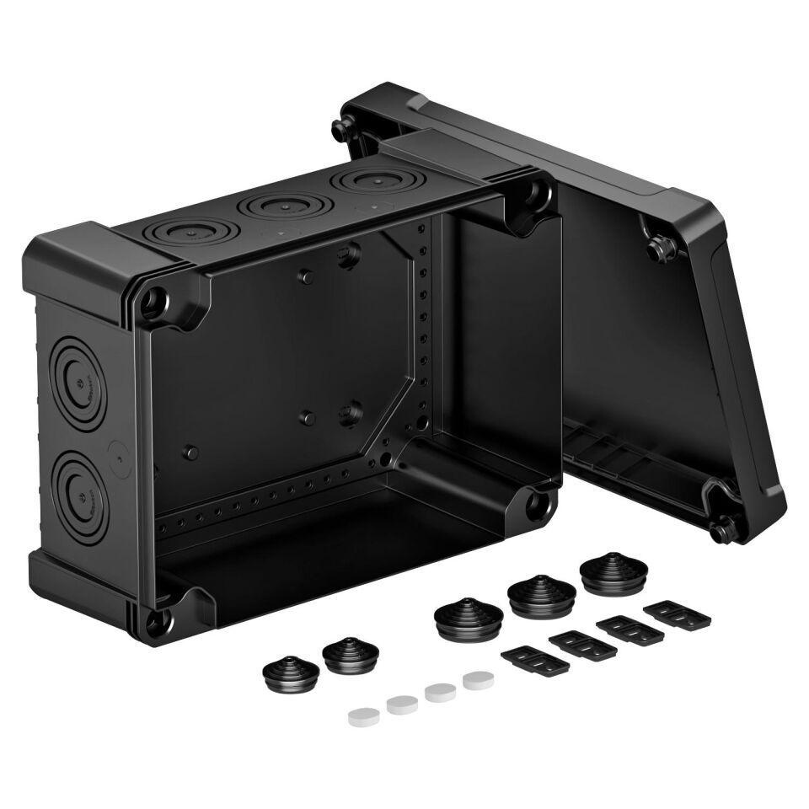Eigenschaften
GTIN:
4012196580538
HAN:
2005134
Farbton
schwarz
Form
rechteckig
Montageart
Wand-/Deckenmontage
Werkstoff
Kunststoff
Breite (mm)
202,00
Länge (mm)
286,00
Tiefe (mm)
126,00
Art der Gehäusedurchführung
Vorprägung
Bestückung
ohne
Deckelbefestigung
geschraubt
Schutzart (IP)
IP67
Anzahl der Einführungen
10,00
Bemessungsisolationsspannung Ui (V)
750,00
Einsatztemperatur (°C)
-25,00 - 65,00
max. Leiterquerschnitt [mm²] (mm²)
25,00
Colour
graphitschwarz

